**Modelo relacional y SQL**

**1)** A partir del siguiente enunciado se desea realizar el modelo entidad-relación.

Una empresa vende productos a varios clientes. Se necesita conocer los datos personales de los clientes (nombre, apellidos, DNI, dirección y fecha de nacimiento). Cada producto tiene un nombre y un código, así como un precio unitario. Un cliente puede comprar varios productos a la empresa, y un mismo producto puede ser comprado por varios clientes.

Los productos son suministrados por diferentes proveedores. Se debe tener en cuenta que un producto solo puede ser suministrado por un proveedor, y que un proveedor puede suministrar diferentes productos. De cada proveedor se desea conocer el DNI , nombre y dirección.

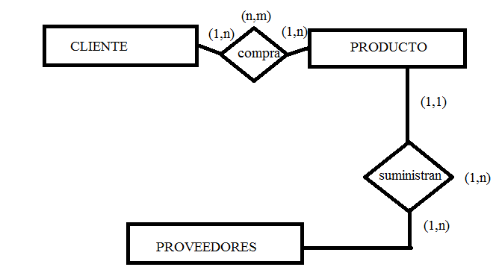

**Producto (nombre, codigo, precio)**

PK (Codigo)

FK(DNIP) 🡺 Proveedor

**Cliente (Nombre, Dni, Apellido)**

PK(DNI)

**Proveedor (DniP, Nombre, Dirección)**

PK (DNIP)

**Compra (Código, DNI)**

PK (Codigo, DNI)

FK (Código)🡺Producto

FK (DNI)🡺Cliente

**2)** A partir del siguiente enunciado se desea realizar el modelo entidad-relación.

“Se desea informatizar la gestión de una empresa de transportes que reparte paquetes por toda Argentina. Los encargados de llevar los paquetes son los camioneros, de los que se quiere guardar el DNI, nombre, teléfono, dirección, salario y población en la que vive. De los paquetes transportados interesa conocer el código de paquete, descripción, destinatario y dirección del destinatario. Un camionero distribuye muchos paquetes, y un paquete sólo puede ser distribuido por un camionero.

De las provincias a las que llegan los paquetes interesa guardar el código de provincia y el nombre. Un paquete sólo puede llegar a una provincia. Sin embargo, a una provincia pueden llegar varios paquetes.

De los camiones que llevan los camioneros, interesa conocer la matrícula, modelo, tipo y potencia. Un camionero puede conducir diferentes camiones en fechas diferentes, y un camión puede ser conducido por varios camioneros”

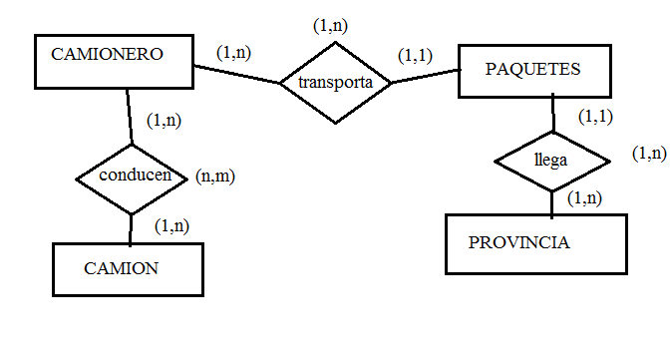

**Provincia (Nom, CodP)**

PK (CodP)

**Paquete (Cod P, Desc, Destino, Dirección Destino)**

PK (Código P)

FK (DNIc) 🡺 Camionero

FK (CodP) 🡺 Provincia

**Camionero (Población, teléfono, salario, des, DNI, nombre)**

PK (DNI)

**Camión (Matricula, modelo, tipo, potencia)**

PK (Matricula)

**Conduce (fecha, DNI, matricula)**

PK (DNI, MATRICULA)

FK (DNI) 🡺 Camionero

FK (MATRICULA) 🡺 Camión

***3)*** A partir del siguiente enunciado diseñar el modelo entidad-relación.

“Se desea diseñar la base de datos de un Instituto. En la base de datos se desea guardar los datos de los profesores del Instituto (DNI, nombre, dirección y teléfono). Los profesores imparten módulos, y cada módulo tiene un código y un nombre. Cada alumno está matriculado en uno o varios módulos. De cada alumno se desea guardar el nº de expediente, nombre, apellidos y fecha de nacimiento. Los profesores pueden impartir

Varios módulos, pero un módulo sólo puede ser impartido por un profesor. Cada curso tiene un grupo de alumnos, uno de los cuales es el delegado del grupo”.

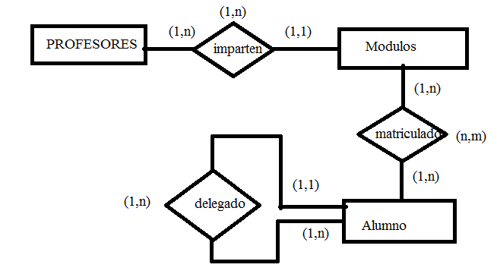

**Profesores** (dirección, teléfono, DNI, nombre)

PK (DNI)

**Módulos** (Cod, Nombre, DNI prof)

PK (Cod)

FK (DNI prof) 🡺 Profesores

**Matriculado** (Cod, Leg)

PK (Cod, Leg)

FK (Cod) 🡺Modulo

FK (Leg) 🡺 Alumnos

**Alumno** (Leg, Fn°, nombre, apellido, Leg del)

PK (Leg)

FK (Leg delegado) 🡺 Alumno

**4)** A partir del siguiente supuesto diseñar el modelo entidad-relación:

“Se desea diseñar una base de datos para almacenar y gestionar la información empleada por una empresa dedicada a la venta de automóviles, teniendo en cuenta los siguientes aspectos:

La empresa dispone de una serie de coches para su venta. Se necesita conocer la matrícula, marca y modelo, el color y el precio de venta de cada coche.

Los datos que interesa conocer de cada cliente son el DNI, nombre, dirección, ciudad y número de teléfono: además, los clientes se diferencian por un código interno de la empresa que se incrementa automáticamente cuando un cliente se da de alta en ella. Un cliente puede comprar tantos coches como desee a la empresa. Un coche determinado solo puede ser comprado por un único cliente.

El concesionario también se encarga de llevar a cabo las revisiones que se realizan a cada coche. Cada revisión tiene asociado un código que se incrementa automáticamente por cada revisión que se haga. De cada revisión se desea saber si se ha hecho cambio de filtro, si se ha hecho cambio de aceite, si se ha hecho cambio de frenos u otros. Los coches pueden pasar varias revisiones en el concesionario”.

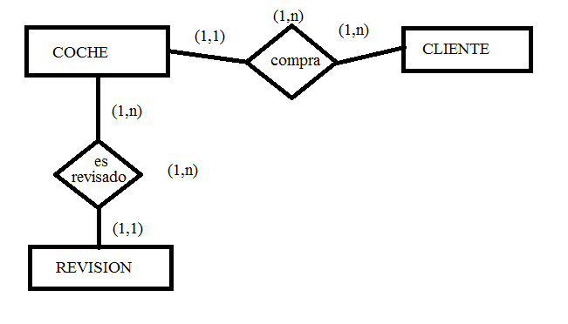

**Cliente (DNI, nombre, dirección, ciudad, Tel.)**

PK (DNI)

**Coche (Matricula, marca, modelo, color, precio)**

PK (matricula)

FK (DNI) 🡺 Cliente

**Revisión (Cod, Filtro, Aceite, Frenos, Matricula)**

PK (Código)

FK (Matricula) 🡺 Coche

**5)** A partir del siguiente supuesto diseñar el modelo entidad-relación:

“La clínica “SAN PATRÁS” necesita llevar un control informatizado de su gestión de pacientes y médicos.

De cada paciente se desea guardar el código, nombre, apellidos, dirección, población, provincia, código postal, teléfono y fecha de nacimiento.

De cada médico se desea guardar el código, nombre, apellidos, teléfono y especialidad. Se desea llevar el control de cada uno de los ingresos que el paciente hace en el hospital. Cada ingreso que realiza el paciente queda registrado en la base de datos. De cada ingreso se guarda el código de ingreso (que se incrementará automáticamente cada vez que el paciente realice un ingreso), el número de habitación y cama en la que el paciente

Realiza el ingreso y la fecha de ingreso.

Un médico puede atender varios ingresos, pero el ingreso de un paciente solo puede ser atendido por un único médico. Un paciente puede realizar varios ingresos en el hospital”.

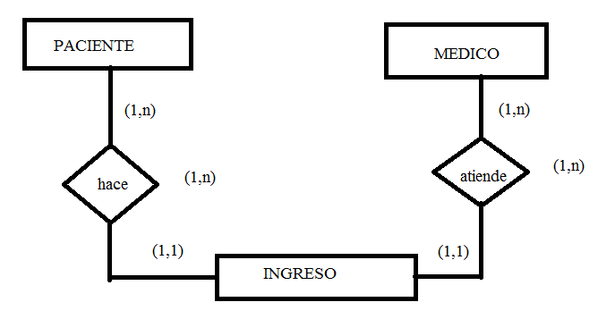

**Paciente (Código, nombre, apellido, dirección, población, provincia, código postal, teléfono, fecha de nacimiento)**

PK (Código)

**Ingreso (fecha, cama, número habitación, código inf, código paciente)**

PK (Código ingreso)

FK (Código paciente) 🡺 Paciente

FK (Código medico) 🡺 Medico

**Medico (especialidad, teléfono, código, nombre, apellido)**

PK (Código)

**6)** Se desea informatizar la gestión de una tienda informática. La tienda dispone de una serie de productos que se pueden vender a los clientes.

“De cada producto informático se desea guardar el código, descripción, precio y número de existencias. De cada cliente se desea guardar el código, nombre, apellidos, dirección y número de teléfono.

Un cliente puede comprar varios productos en la tienda y un mismo producto puede ser comprado por varios clientes. Cada vez que se compre un artículo quedará registrada la compra en la base de datos junto con la fecha en la que se ha comprado el artículo.

La tienda tiene contactos con varios proveedores que son los que suministran los productos. Un mismo producto puede ser suministrado por varios proveedores. De cada proveedor se desea guardar el código, nombre, apellidos, dirección, provincia y número de teléfono”.

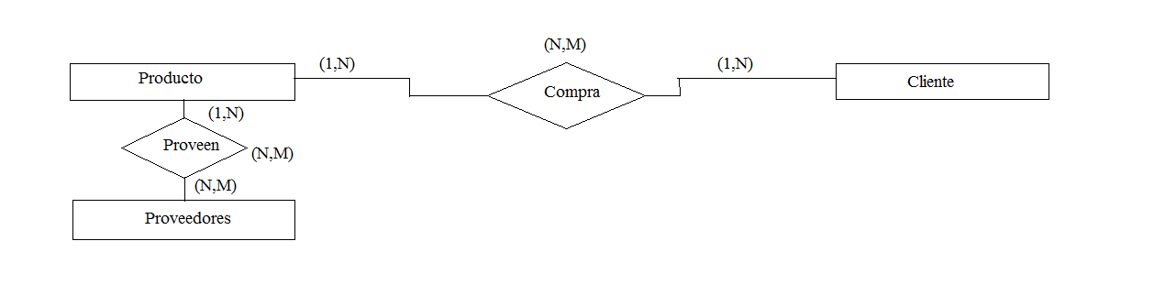

**Producto (existencia, precio, descripción, código)**

PK (Código)

**Compra (Fecha, Compra, Código producto, Código cliente)**

PK (Código producto, código cliente)

FK (Código cliente) 🡺 Cliente

FK (Código Producto) 🡺 Producto

**Cliente (teléfono, dirección, código, nombre, apellido)**

PK (Código)

**Suministran (Código Producto, Código Cliente)**

PK (Código producto, Código cliente)

FK (Código Producto) 🡺 Producto

FK (Código Cliente) 🡺 Cliente

**Proveedores (teléfono, provincia, código, nombre, apellidos, dirección)**

PK (código)

**7)** Pasa el modelo entidad-relación del ejercicio 1 al modelo relacional. Diseña las tablas en Access, realiza las relaciones que consideres oportunas e inserta cinco registros en cada Una de las tablas.

* A) Escribir la sentencia Insert para incorporar el siguiente registro a la tabla CLIENTE

Nombre ‘Juan’, Apellido ‘Gómez’, DNI 30111222, dirección ‘Combate de los Pozos 231 5° ‘A’’, 23/04/86.

* B) Realizar una consulta que muestre los siguientes datos de una compra
* DNI cliente
* Código de producto
* Nombre de producto
* DNI proveedor
* Dirección proveedor

A)

**Insert into**

Cliente (Nombre, DNI, apellido, dirección, fecha de nacimiento)

**Values** (Juan, 30111222, Gomez, Combate de los pozos 231 “A”, 23/04/86)

B)

**SELECT** Cl. DNI, PR. Código, Pr. Nombre, Pro.DNI, Pro.Direccion

**FROM** Cliente Cl, Producto Pr

**WHERE** Pro.DNIP = Pro.DNIP

**AND** Pro.Codigo= Compra.Codigo

**AND** Compra.DNI = Cl.DNI

**8)** Pasa el modelo entidad-relación del ejercicio 2 al modelo relacional. Diseña las tablas en Access, realiza las relaciones que consideres oportunas e inserta cinco registros en cada Una de las tablas.

* A)Escribir la sentencia Insert para incorporar los siguientes registros a la tabla CAMION
  + matrícula ‘FIP456’, modelo 2006, tipo ‘A’, potencia 4
  + matrícula ‘EGO111’, modelo 2007, tipo ‘E’, potencia 2
  + matrícula ‘DIQ222’, modelo 2008, tipo ‘A’, potencia 3
* B) Realizar una consulta que dado un camionero se obtenga nombre, dirección y todos los códigos de paquete que distribuyó.
* C) Realizar una consulta que dado un código de paquete se obtenga el nombre de la provincia a la cual llegó, el DNI y nombre del camionero que lo trasladó y la matrícula del camión donde fue transportado.

A)

INSERT IN TO (Camion)

VALUES

(“Fip 456”, 2006, “A”, 4)

INSERT IN TO (Camion)

VALUES

(“Fip456”, 2007, “E”, 2)

INSERT IN TO (Camion)

VALUES

(“DIQ222”,”2008”, “A”,”3”)

B)

**SELECT** Ca.Nom, Ca.Direccion, Pa.Cod

**FROM** Camioneros Ca,Paquete Pa

**WHERE** Ca.DNI=Pa.DNI

C)

**SELECT** Pro.Nombre, Ca.Nombre, Cam.Matricula

**FROM** Camionero ca, Provincia pro, Camión cam

**WHERE** Pa.cod=Prov.Cod

**AND** Pa.DNI=Ca.DNI

**AND** Ca.DNI= Cond. DNI

**AND** Cond.Matri=Cam.Matricula

**9)** Pasa el modelo entidad-relación del ejercicio 3 al modelo relacional. Diseña las tablas en Access, realiza las relaciones que consideres oportunas e inserta cinco registros en cada Una de las tablas.

¿Cómo quedaría el modelo relacional suponiendo que cada profesor sólo imparte un módulo y cada módulo es impartido por sólo un profesor?

* A) En la tabla PROFESOR borrar el profesor cuyo DNI = 11222888.
* B) Informar todos los n° de expediente, apellido y nombre (concatenar estos datos: informarlos en una sola columna) de los alumnos que son delegados.
* C) Informar DNI profesor, nombre profesor, código de módulo y nombre de módulo de todos los módulos que imparte un DNI profesor solicitado.

A)

**DELETE**

**FROM** Profesores

**WHERE** DNI= 11222888

B)

**SELECT** Al.Leg, AL.Apellido, Al.Nombre

**CONCAT** ( Al.Nombre, “ “, Al.Apellido, “ ” , Al.Leg)

**FROM** Alumnos Al

**WHERE** Al.Leg=Al.Leg delegado

C)

**SELECT** Prof.DNI, Prof.Nombre, Mod.Codigo, Mod.Nombre

**FROM** Profesores Prof,Modulo Mod

**WHERE** Prof.DNI= “XXX”

**AND** Mod.DNI=Prof.DNI

**10)** Transforma el modelo entidad-relación del ejercicio 4 al modelo relacional. Diseña las tablas en Access, realiza las relaciones que consideres oportunas e inserta cinco registros en cada una de las tablas.

Si un cliente sólo puede comprar un coche en el concesionario, y un coche sólo puede ser comprado por un cliente, ¿cómo quedaría el modelo relacional?

* A) Generar la tabla CLIENTES_PROMOCION a partir de los datos existentes en la tabla CLIENTE seleccionando aquellos clientes que viven en ciudad = ‘La Plata’.
* B) En la tabla REVISION modificar cambio de filtro = ‘S’ para aquellos códigos comprendidos entre 100 y 150 inclusive.

A)

**SELECT** Cl.DNI, Cl.Nombre, Cl.Direccion, Cl.Ciudad, Cl.Telefono

**FROM** Clientes Cl

**WHERE** Cl.Ciudad =“La plata”

B)

**UPDATE** Revisión

**SET** Filtro=”S”

**WHERE** Rev.cod **Between** 100 **AND** 150

**11)** Transforma el modelo entidad-relación del ejercicio 5 a modelo relacional. Diseña las tablas en Access, realiza las relaciones que consideres oportunas e inserta cinco registros en cada una de las tablas.

* A) Informar código de paciente, nombre y apellido del paciente (en una sola columna), código de médico, nombre y apellido del médico (en una sola columna), n° de expediente, apellido y nombre (concatenar estos datos), especialidad de todos los ingresos realizados el día 27/10/09 ordenado por especialidad descendente.
* B) Obtener la cantidad total de médicos que trabajan en la clínica “SAN PATRÁS”

A)

**SELECT** Pa.Nom, Pa.Apell, Pa.Cod

**CONCAT** ( Pa.nom, “ ”, Pa.Apell, “ “ , Pa.Cod)

**FROM** Paciente Pa

**SELECT** Med.Cod, Med.Nom, Med.Apell

**CONCAT** (Med.Cod, “ “ , Med. Nom,” “ , Med.Apell)

**FROM** Medico med

**WHERE** Ing.Fecha= 27/10/09

**AND** Ing.CodMed=Med.Codmedico

**ORDER BY** especialidad **DESC**

B)

**SELECT** SUM (*) AS cantidad total de médicos

**FROM** Medico med

**12)** Transforma el modelo entidad-relación del ejercicio 6 al modelo relacional. Diseña las tablas en Access, realiza las relaciones que consideres oportunas e inserta cinco registros en cada una de las tablas.

* Hallar el precio mínimo de la tabla de productos.
* Informar el código de producto y descripción de aquellos productos cuyo número de existencias es cero.
* Obtener el promedio de compras del mes de agosto del 2009.

**Cliente (CODC, NOM, APELL, DIR, NTEL)**

PK (CODC)

**Compra (FECHA, CODC, CODP)**

PK (CODC, CODP)

FK (CODC) 🡪Cliente

FK (CODP) 🡪 Producto

**Producto (CODP, DESCRIP, PRECIO, NUMEROE)**

PK (CODP)

**PROVEEN (CODP, CODPR)**

PK (CODP, CODPR)

FK (CODP) 🡪 Producto

FK (COPR) 🡪 Proveedor

**Proveedor (CODPR, NOM, APELL, DIR, PROV, NTEL)**

PK (CODPR)

**Select** min (precio)

**From** producto

**Select** pr.codp, pr,descrip

**From** producto pr

**Where** pr. Numeroe=0

**Select** AVG (importe)

**From** compra.com

**Where** com.fecha= _ _ /08/ 2009